PRAKTIKANTENVERTRAG
für die Berufsfachschule I
zwischen

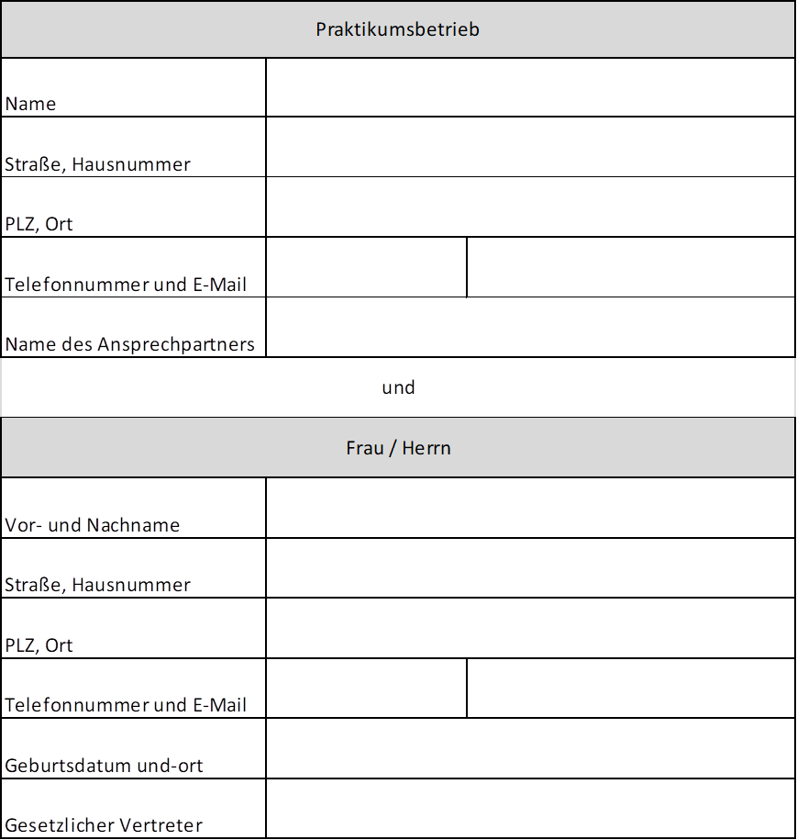
wird der nachstehende Praktikantenvertrag geschlossen zur fachpraktischen Ausbildung im
Technik
Wirtschaft und Verwaltung
Gesundheit und Soziales
Rahmen der zweijährigen Berufsfachschule – Fachrichtung:

§ 1 Beginn und Ende des Praktikums

Das Praktikum findet als vierwöchiges Blockpraktikum statt in der Zeit vom
07.06.2021 bis 02.07.2021

Ein Urlaubsanspruch besteht nicht. Die tägliche Arbeitszeit beträgt 8 Stunden.
Das Praktikum erfolgt in einem Berufsfeld der o.a. Fachrichtung.

§ 2 Pflichten der Praxiseinrichtung

Die Praxiseinrichtung übernimmt es,

- der Praktikantin/dem Praktikanten die für ihre/seine erforderlichen fachpraktischen Kenntnisse und Fähigkeiten der betrieblichen Aufgabenbereiche in oben genanntem Bereich zu vermitteln,
- die Praktikantin/den Praktikanten unter Einhaltung der jeweiligen einschlägigen Vorschriften zu beschäftigen,
- die Führung des Berichtsheftes zu überwachen,
- den Erfolg des Praktikums festzustellen und in einer Praktikumsbescheinigung und einer Praktikumsbeurteilung zu bestätigen und
- ein vorzeitiges Ausscheiden aus dem Praktikantenverhältnis der Schule unverzüglich anzuzeigen.

§ 3 Pflichten der Praktikantin/des Praktikanten

Die Praktikantin/Der Praktikant verpflichtet sich,

- alle ihr/ihm gebotenen fachpraktischen Ausbildungsmöglichkeiten wahrzunehmen,
- die ihr/ihm übertragenen Aufgaben gewissenhaft auszuführen,
- die betrieblichen Ordnungsvorschriften einzuhalten,
- die Interessen der Praxiseinrichtung zu wahren und Kenntnisse über Geschäfts- und
Verwaltungsvorgänge vertraulich zu behandeln,
- bei Fernbleiben von der Arbeit oder sonstigen Praktikumsmaßnahmen die Praxiseinrichtung unverzüglich zu benachrichtigen, bei Erkrankung spätestens bis zum dritten Tag eine ärztliche Bescheinigung vorzulegen,
- das Berichtsheft sorgfältig zu führen und der Praxiseinrichtung wöchentlich vorzulegen.

§ 4 Kündigung des Vertrages

Eine Kündigung ist nur aus wichtigem Grund ohne Einhaltung einer Kündigungsfrist möglich.

§ 5 Pflichten des gesetzlichen Vertreters

Die/Der mitunterzeichnende gesetzliche Vertreter hat die Praktikantin/den Praktikanten zur Erfüllung der ihr/ihm aus dem Praktikantenvertrag erwachsenden Verpflichtungen anzuhalten.

§ 6 Versicherungsrechtliche Regelung

Im Rahmen des Praktikums unterliegt die Praktikantin/der Praktikant als Schülerin/Schüler dem Schutz der gesetzlichen Unfallversicherung nach den Bestimmungen des Siebten Buches Sozialgesetzbuch (SGB VII). Zuständiger Unfallversicherungsträger ist der Unfallversicherungsträger der Schule. Ihr obliegt die Erstattung einer entsprechenden Unfallanzeige.

§ 7 Praktikumsbescheinigung und Praktikumsbeurteilung

Nach Ablauf des Praktikums stellt der Praktikumsbetrieb eine Praktikumsbescheinigung und Praktikumsbeurteilung aus. Diese beinhaltet insbesondere eine kurze Stellungnahme zu Arbeitsverhalten, Leistungsvermögen und Teamfähigkeit des Praktikanten bzw. der Praktikantin.
Entsprechende Vordrucke der Schule werden dem Praktikumsbetrieb durch die Praktikantin/den Praktikanten zur Verfügung gestellt.

§ 8 Sonstige Vereinbarungen

_____________________ , den ___________________
Ort Datum

_____________________________________ ________________________________
Unterschrift des Praktikanten/der Praktikantin Unterschrift des gesetzlichen Vertreters

__________________________________________________
Stempel und Unterschrift des Praktikumsbetriebes

